MINISTERUL EDUCAŢIEI al REPUBLICII MOLDOVA
UNIVERSITATEA TEHNICĂ a MOLDOVEI
FACULTATEA CALCULATOARE, INFORMATICǍ şi MICROELECTRONICǍ
Departamentul Microelecronică și inginerie boimedicală

Raport
la Programarea Calculatoarelor
Tema: Lucrarea de laborator Nr.3
Prelucrarea tablourilor bidimensionale în limbajul C

Efectuat de Pislari Victor Gr:MN-251
Verificat, asistentă universitară: Rotari Augustina

Chişinǎu 2025
Introducere
Tablourile bidimensionale în limbajul C rămân actuale și utile, mai ales în domeniul ingineriei. Ele oferă o structură simplă și eficientă pentru stocarea și manipularea datelor în matrice, fiind esențiale în aplicații precum procesarea imaginilor, analiza numerică sau algoritmi de optimizare. Chiar dacă limbajele moderne oferă structuri mai avansate, tablourile 2D din C sunt fundamentale pentru înțelegerea memoriei, pointerilor și eficienței algoritmice

Scopul lucrării: aprofundarea cunoștințelor privind structurile de date de tip tablou bidimensional și dezvoltarea abilităților practice de programare în limbajul C prin implementarea algoritmilor de prelucrare a acestora. Lucrarea urmărește înțelegerea modului de declarare, inițializare și accesare a elementelor tablourilor bidimensionale, precum și aplicarea operațiilor fundamentale de citire, afișare, modificare, căutare și sortare a datelor stocate. De asemenea, scopul include dobândirea deprinderilor de analiză și optimizare a algoritmilor, utilizarea corectă a indicatorilor și a adresării în memorie, pentru a asigura eficiența și claritatea programelor dezvoltate.

Sarcină:
Pentru tabloul bidimensional dat din n linii şi m coloane:
Varianta 17. Să se ordoneze coloanele tabloului în ordinea ascendentă a numărului de elemente negative în fiecare coloană.
- Programul creat de mine
#include <stdio.h>
#include <stdlib.h>

int count_negativ(int **matrice, int n, int col) {
int count = 0;
for (int a = 0; a < n; a++) {
if (matrice[a][col] < 0) {
count++;
}
}
return count;
}
void change_column(int **matrice, int n, int col1, int col2) {
for (int a = 0; a < n; a++) {
int temp = matrice[a][col1];
matrice[a][col1] = matrice[a][col2];
matrice[a][col2] = temp;
}
}

int main() {
int n, m;
printf("Introduceți numărul de linii (n): ");
scanf("%d", &n);
printf("Introduceți numărul de coloane (m): ");
scanf("%d", &m);

int **matrice = (int **)malloc(n * sizeof(int *));
if (matrice == NULL) {
printf("Eroare la alocarea memoriei pentru linii.\n");
return 1;
}

for (int a = 0; a < n; a++) {
matrice[a] = (int *)malloc(m * sizeof(int));
if (matrice[a] == NULL) {
printf("Eroare la alocarea memoriei pentru coloane.\n");
return 1;
}
}
printf("Introduceți elementele matricei:\n");
for (int a = 0; a < n; a++)
for (int b = 0; b < m; b++)
scanf("%d", &matrice[a][b]);

for (int a = 0; a < m - 1; a++)
for (int b = a + 1; b < m; b++)
if (count_negativ(matrice, n, a) > count_negativ(matrice, n, b))
change_column(matrice, n, a, b);

printf("Matricea sortată:\n");
for (int a = 0; a < n; a++) {
for (int b = 0; b < m; b++)
printf("%4d", matrice[a][b]);
printf("\n");
}

for (int a = 0; a < n; a++)
free(matrice[a]);
free(matrice);

return 0;
}
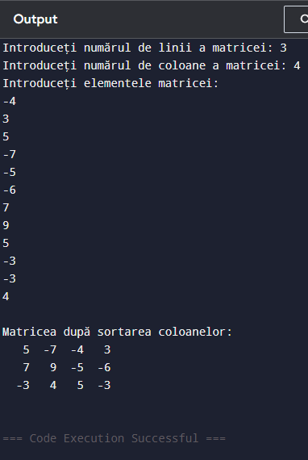
Fig.1 Rezultatul executiei programului creat de mine

- Programul creat de AI
#include <stdio.h>

#define MAX 100

// Funcție pentru a număra elementele negative dintr-o coloană
int numaraNegative(int matrice[MAX][MAX], int n, int col) {
int count = 0;
for (int i = 0; i < n; i++) {
if (matrice[i][col] < 0) {
count++;
}
}
return count;
}

// Funcție pentru a interschimba două coloane
void interschimbaColoane(int matrice[MAX][MAX], int n, int col1, int col2) {
for (int i = 0; i < n; i++) {
int temp = matrice[i][col1];
matrice[i][col1] = matrice[i][col2];
matrice[i][col2] = temp;
}
}

int main() {
int n, m;
int matrice[MAX][MAX];

// Citirea dimensiunilor
printf("Introduceți numărul de linii (n): ");
scanf("%d", &n);
printf("Introduceți numărul de coloane (m): ");
scanf("%d", &m);

// Citirea elementelor matricei
printf("Introduceți elementele matricei:\n");
for (int i = 0; i < n; i++) {
for (int j = 0; j < m; j++) {
scanf("%d", &matrice[i][j]);
}
}

// Sortarea coloanelor după numărul de elemente negative
for (int i = 0; i < m - 1; i++) {
for (int j = i + 1; j < m; j++) {
if (numaraNegative(matrice, n, i) > numaraNegative(matrice, n, j)) {
interschimbaColoane(matrice, n, i, j);
}
}
}

// Afișarea matricei sortate
printf("\nMatricea după sortarea coloanelor:\n");
for (int i = 0; i < n; i++) {
for (int j = 0; j < m; j++) {
printf("%4d", matrice[i][j]);
}
printf("\n");
}
return 0;
}
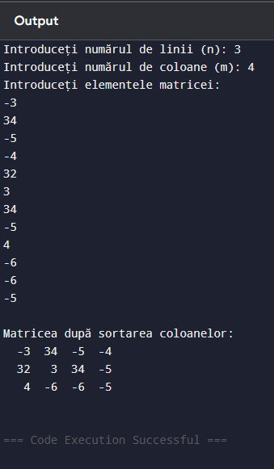
Fig.2 Rezultatul executării programului creat de AI

Analiza comparativă
Comparând aceste două programe pot observa că programul creat de AI e mai bine structurat decât programul meu, acesta e mai ușor de citit în mare parte datorită comentariilor. De asemenea asistentul AI a evitat greutățile ce le-am avut eu cu alocarea memoriei simplu definind mărimile maxime ale matricei, pe de o parte acest lucru a micșorat mărimea codului, însă pe de altă parte i-a tăiat o parte din funcțional. Această decizie poate fi mai bună decât metoda folosită de mine însă depinde de sarcinile care acest program trebuie să le îndeplinească.

Concluzii
În timpul acestei lucrari am început să înțeleg mai bine matricile, lucru care ar fi trebuit deja să-l știu de fapt dar în fine. De asemenea funcțiile au fost ceva mai nou însă ele au fost ușor de înțeles. Am avut de furcă cu alocarea corectă a memoriei pentru matrice însă cu ajutorul câtorva surse din internet am putut face ca programul să lucreze în mod corect. După analiza comparativă am fost oarecum dezamăgit, deoarece exista un mod mai ușor de a face acest program pe care eu nu l-am depistat. Deși în cantitate această lucrare de laborator e mai mică decât cea precedentă mi-a trebuit practic aceeași cantitate de timp, fapt parțial cauzat de cunoștințele mele mai slabe în matematică dar și greutatea în creștere a lucrărilor.

